**Lab 10. Structure #2**

2018/01/10

1. 사용자로부터 원단위의 금액을 나타내는 정수 값 1개를 입력 받고 입력받은 금액은 오만원, 만원, 오천원, 천원, 오백원, 백원, 오십원, 십원짜리 화폐가 각기 몇 개가 필요한지를 출력하는 프로그램을 작성하시오.

★ 프로그램 설명

■ 각 화폐단위의 개수 데이터를 저장할 수 있는 구조체 Money를 정의해야 한다.

■ 각 화폐단위의 개수를 구하는 작업은 함수로 구현해야 한다. 이때 함수는 매개변수로 금액을 입력받고 Money 구조체를 반환한다.

★ 실행결과

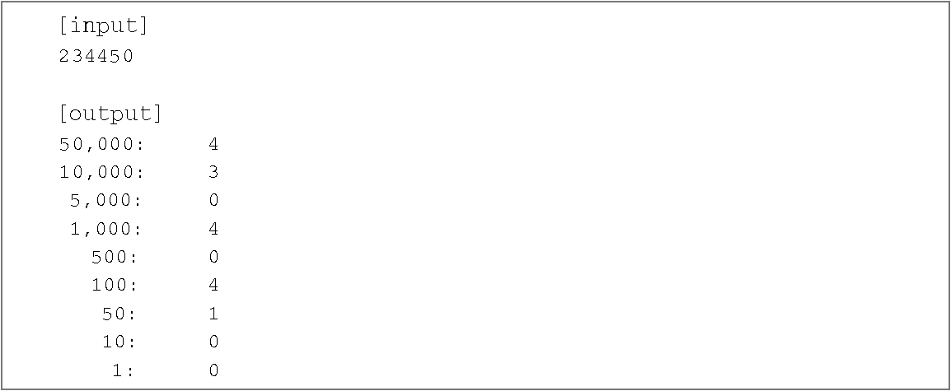

2. 사용자로부터 음식명과 칼로리 정보를 입력받아 입력된 음식들의 총칼로리를 계산하여 출력하는 프로그램을 작성하시오.

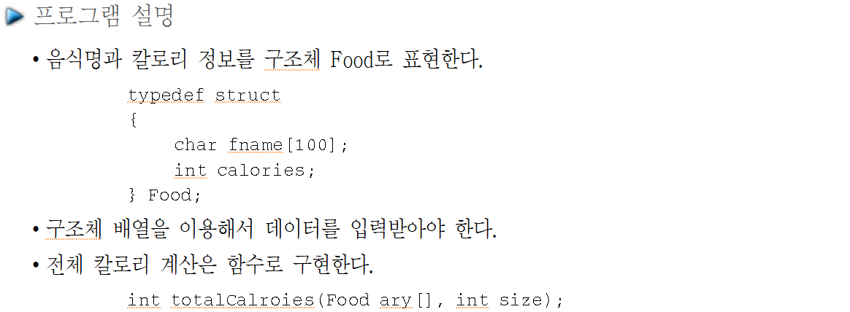

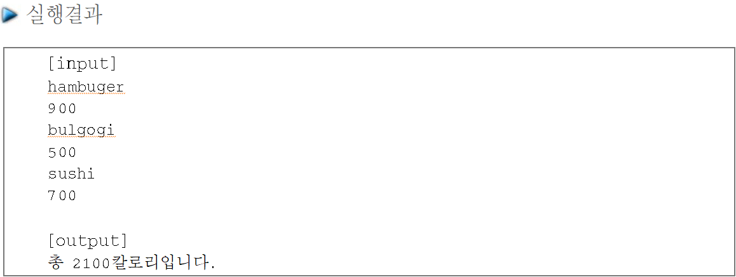

3. 구조체 배열을 사용해서 이름, 전화번호 목록을 생성한 후 사용자로부터 검색할 이름 하나를 입력받아 전화번호 목록에서 입력받은 이름에 해당되는 전화번호를 출력하는 프로그램을 작성하시오.

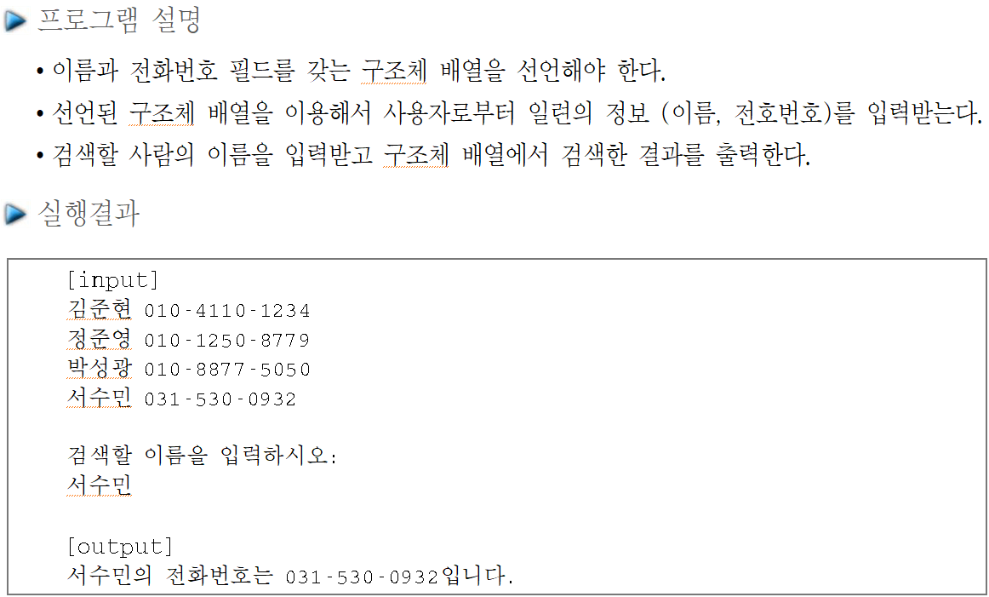

4. 사용자로부터 시작시간과 종료시간을 입력받아 경과시간을 출력하는 프로그램을 작성하시오.

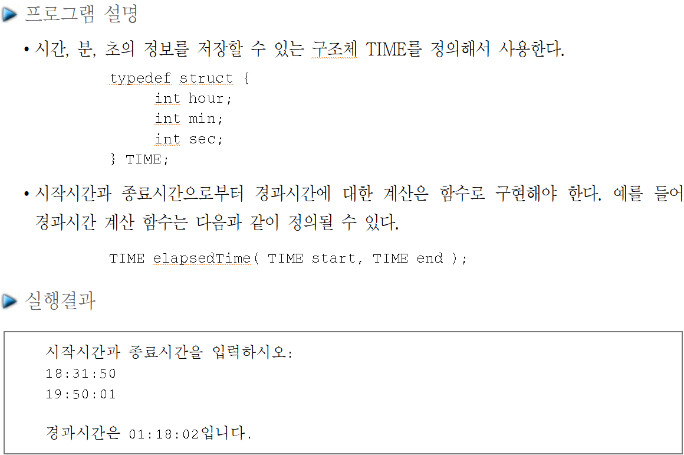

5. 사용자로부터 날짜(년, 월, 일)를 입력받고 입력받은 날짜를 하루 증가시켜 새로운 날짜가 출력되는 프로그램을 작성하시오.

★ 프로그램 설명

■ 입력받은 날짜를 하루 증가시켜 새로운 날짜를 구하는 작업은 함수로 구현한다.

■ 함수는 연도, 달, 날짜의 3가지 필드를 가지는 날짜 구조체를 매개변수로 받고 날짜가 하루 경과된 새로운 날짜를 구조체로 반환한다.

■ 구조체의 각 필드의 데이터 형은 정수로 선언한다.

■ 주어진 날짜가 그 달의 마지막 날 일 경우 달의 필도를 바꾸어야 하며, 달이 12이고 날짜가 31일 때에는 연도를 바꾸어야 한다.

■ 연도가 다음 2가지의 경우중 하나에 해당되면 윤년에 해당된다.

- 4로 나누어지면서 100으로 나누어지지 않을 경우

- 400으로 나누어질 경우

